大学生创新实验项目管理操作指南
（指导老师使用）
推荐浏览器：谷歌浏览器、360浏览器（极速模式）

一、系统登录及访问
1、打开浏览器，访问北京大学医学部“综合服务平台”，网址为：http://apps.bjmu.edu.cn/，成功访问后显示如下图1。
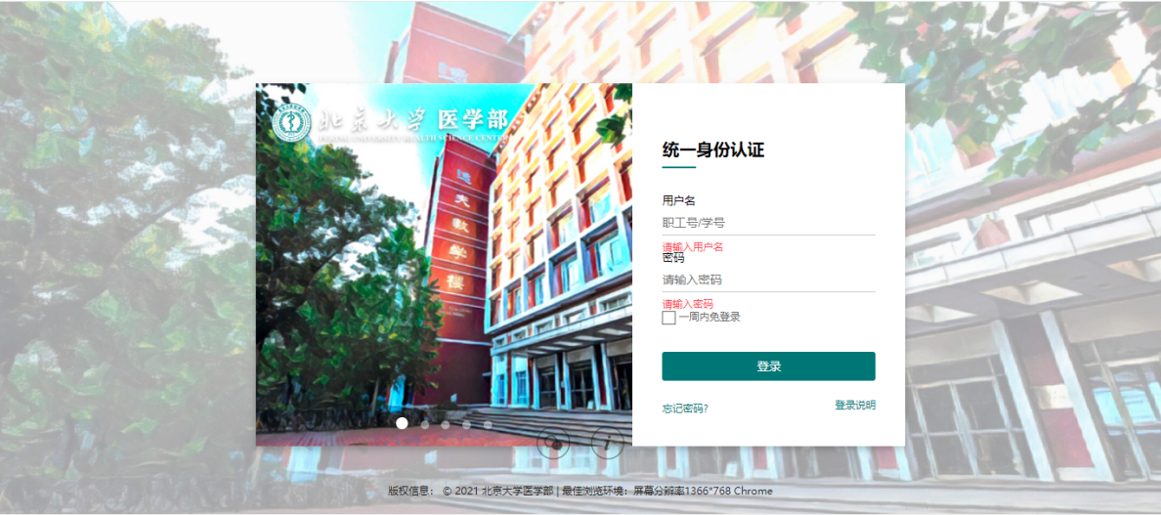
图1
2、正确输入本人的用户名和密码，点击“登录”按钮，进入北京大学医学部综合服务平台，并切换到【服务大厅】页面，如下图2所示。
注意：系统登录账号为教师职工号，密码为本人统一身份认证的密码，如果密码忘记，可以自主找回或联系学校信息中心。
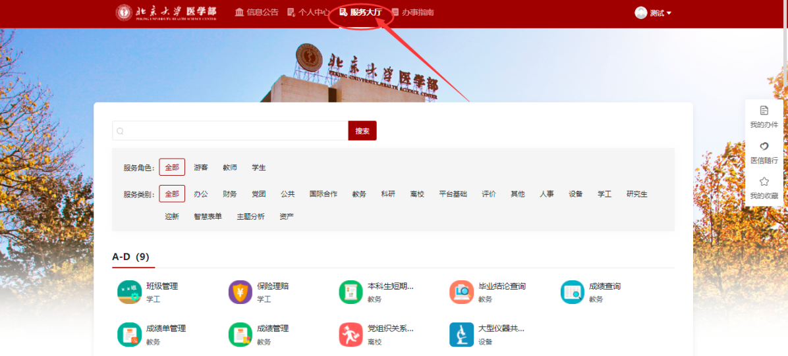
图2
3、如下图3所示，在【办事大厅】的搜索框中输入“大学生创新实验项目管理”会自动弹出“大学生创新实验项目管理”图标，点击后如果弹出下图4的页面（如果教师有多个身份，一般会弹出该页面，如果教师只有一个身份一般不会弹出该页面），请点击【创新实验导师】以指导老师的身份进入大学生创新实验项目管理系统。
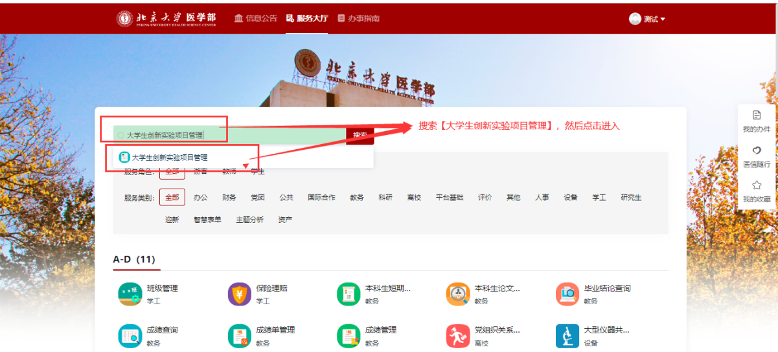
图3
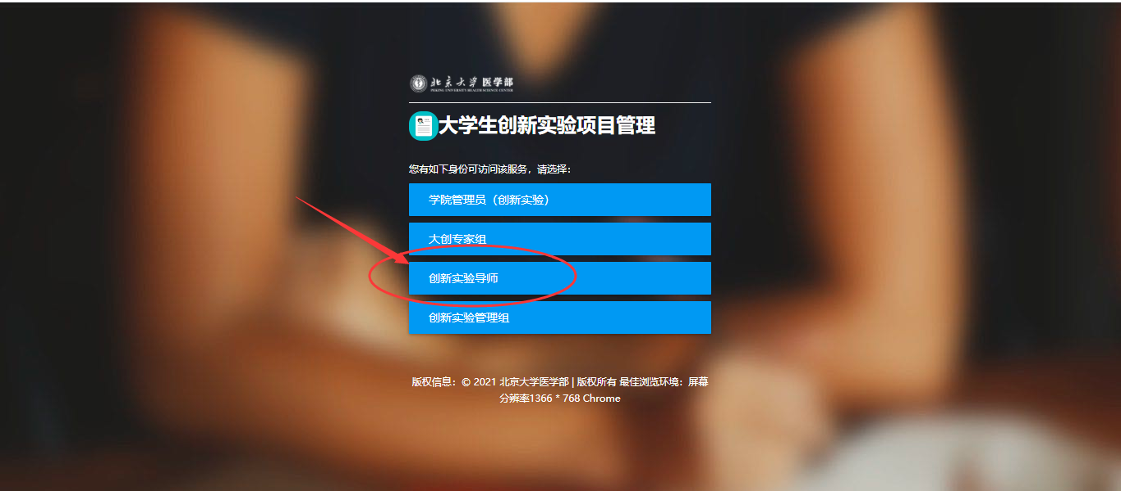
图4

二、大学生创新实验项目管理

1、首页
指导教师进入“大学生创新实验项目管理”系统功能后，首页显示如下图5。请指导老师首先确认当前身份是否是如下图5右上角的【创新实验导师】，如果不是，请点击右上角三角形切换到“创新实验导师”身份。
指导教师在首页可以看到两个一级菜单：项目管理和审核管理。
下边会逐个介绍一级菜单下每个二级菜单功能的用途和操作方法。
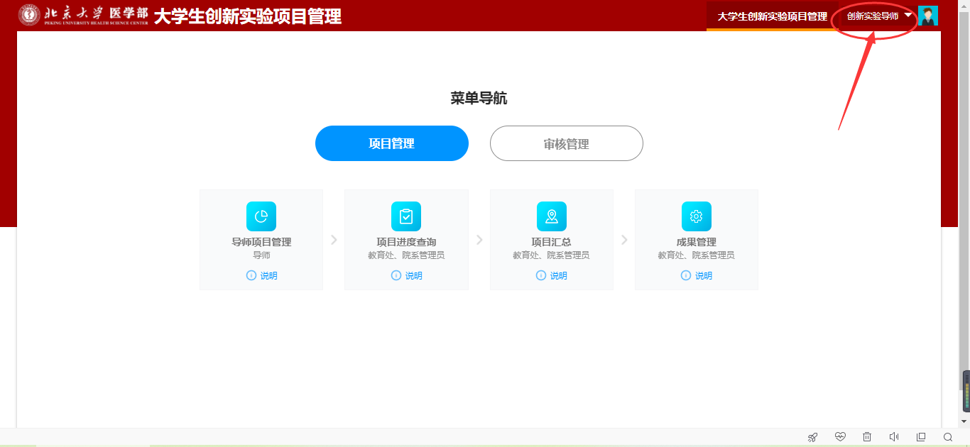
图5

立项审核
立项审核菜单提供给指导老师对学生立项申请进行审核，切换到【审核管理】一级菜单，点击如下图6的【立项审核】图标，进入下图7的页面。
立项审核页面包含“待审核”和“已审核”两个tab页面。
- 在“待审核”tab页面中，指导老师可以看到需要本人审核的学生立项申请，点击操作列按钮【审核】或【批量审核】功能按钮可以进行审核操作。
- 勾选项目后点击【导出团队成员】按钮可以导出项目的团队成员及指导老师信息；
- 勾选项目后点击【立项附件下载】按钮可以批量导出所选项目的立项申请附件；
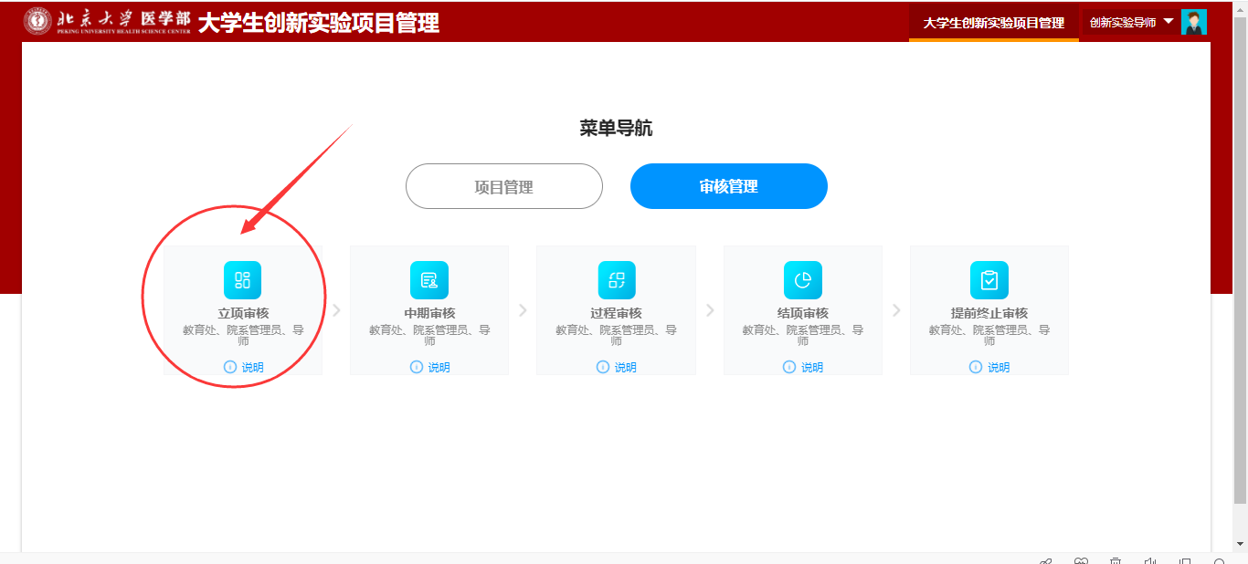
图6
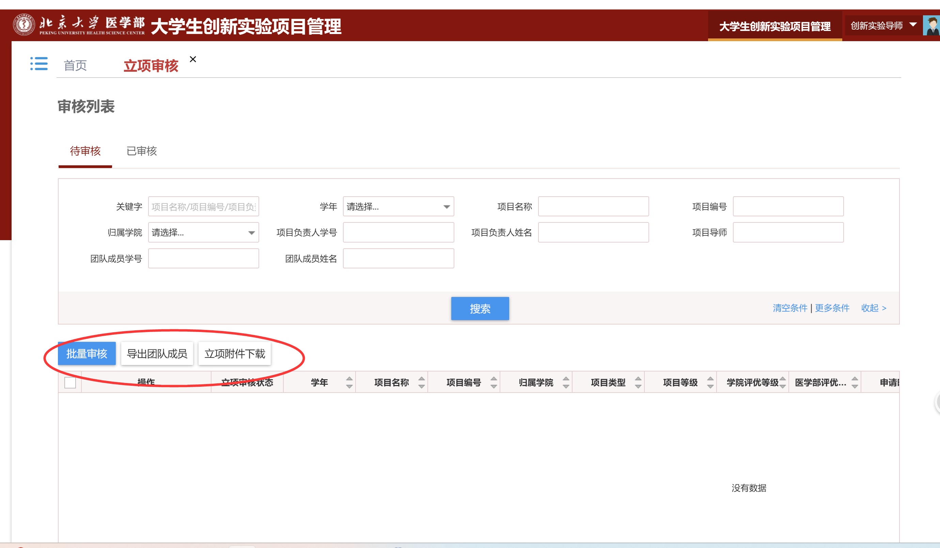
图7
- 如下图8为“已审核”tab页面，指导教师可以查询本人审核过的立项数据。
- 勾选项目后点击【导出团队成员】按钮可以导出项目的团队成员及指导老师信息；
- 勾选项目后点击【立项附件下载】按钮可以批量导出所选项目的立项申请附件；
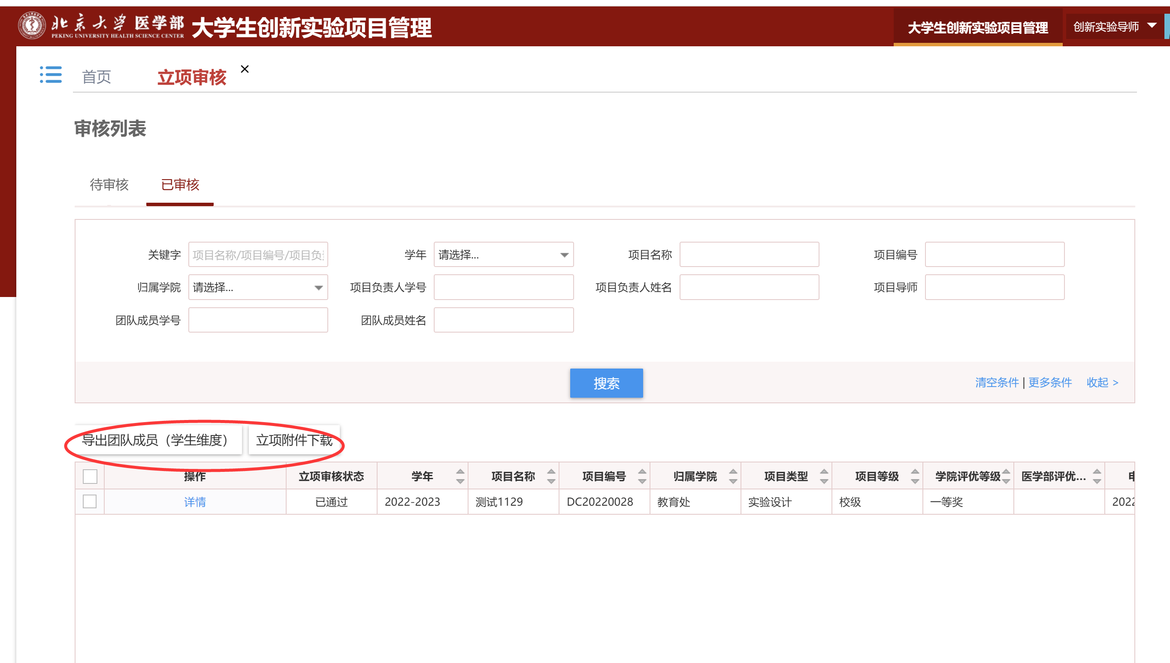
图8

中期审核
中期审核菜单提供给指导老师对学生提交的中期检查申请进行审核，如下图9所示，在【审核管理】一级菜单下点击“中期审核”图标，进入下图10的中期审核页面。
中期审核页面包含“待审核”和“已审核”两个tab页面。
- 在“待审核”tab页面中，指导老师可以看到需要本人审核的学生中期检查申请，点击操作列按钮【审核】或【批量审核】功能按钮可以进行审核操作。
- 勾选项目后点击【导出团队成员】按钮可以导出项目的团队成员及指导老师信息；
- 勾选项目后点击【中期附件下载】按钮可以批量导出所选项目的中期附件。
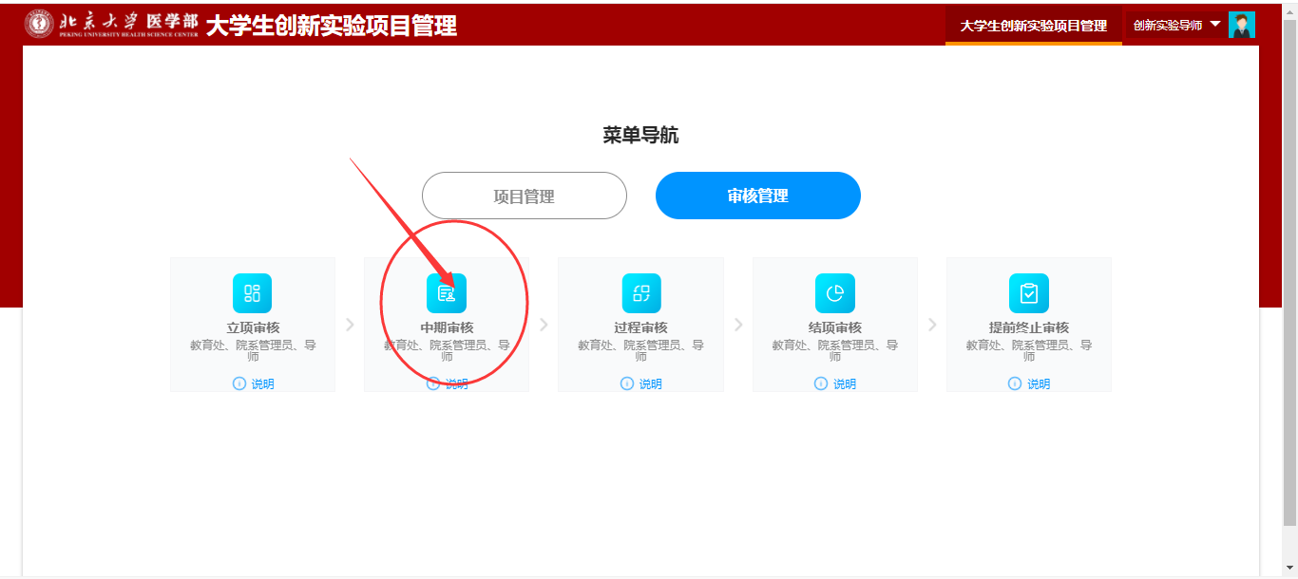
图9
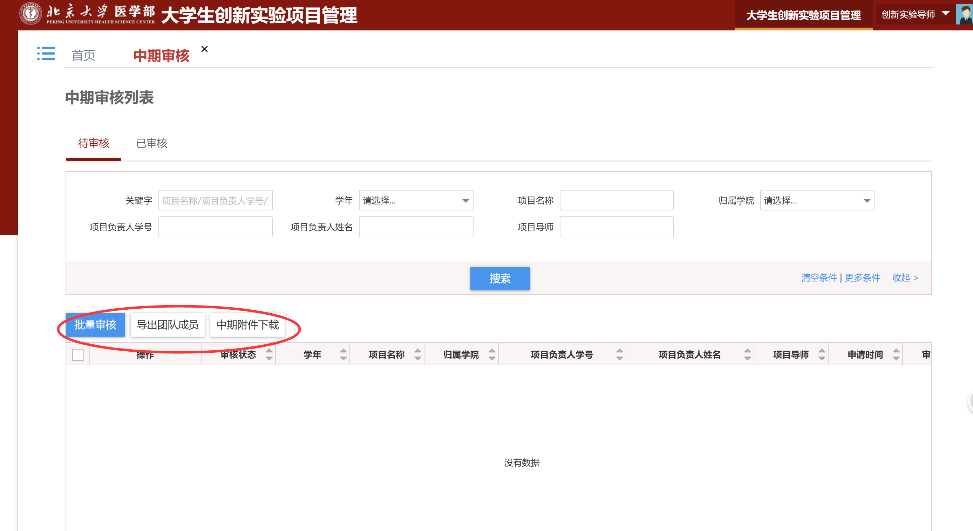
图10
- 如下图11为“已审核”tab页面，指导教师可以查询本人审核过的中期检查数据。
- 勾选项目后点击【导出团队成员】按钮可以导出项目的团队成员及指导老师信息；
- 勾选项目后点击【中期附件下载】按钮可以批量导出所选项目的中期附件。
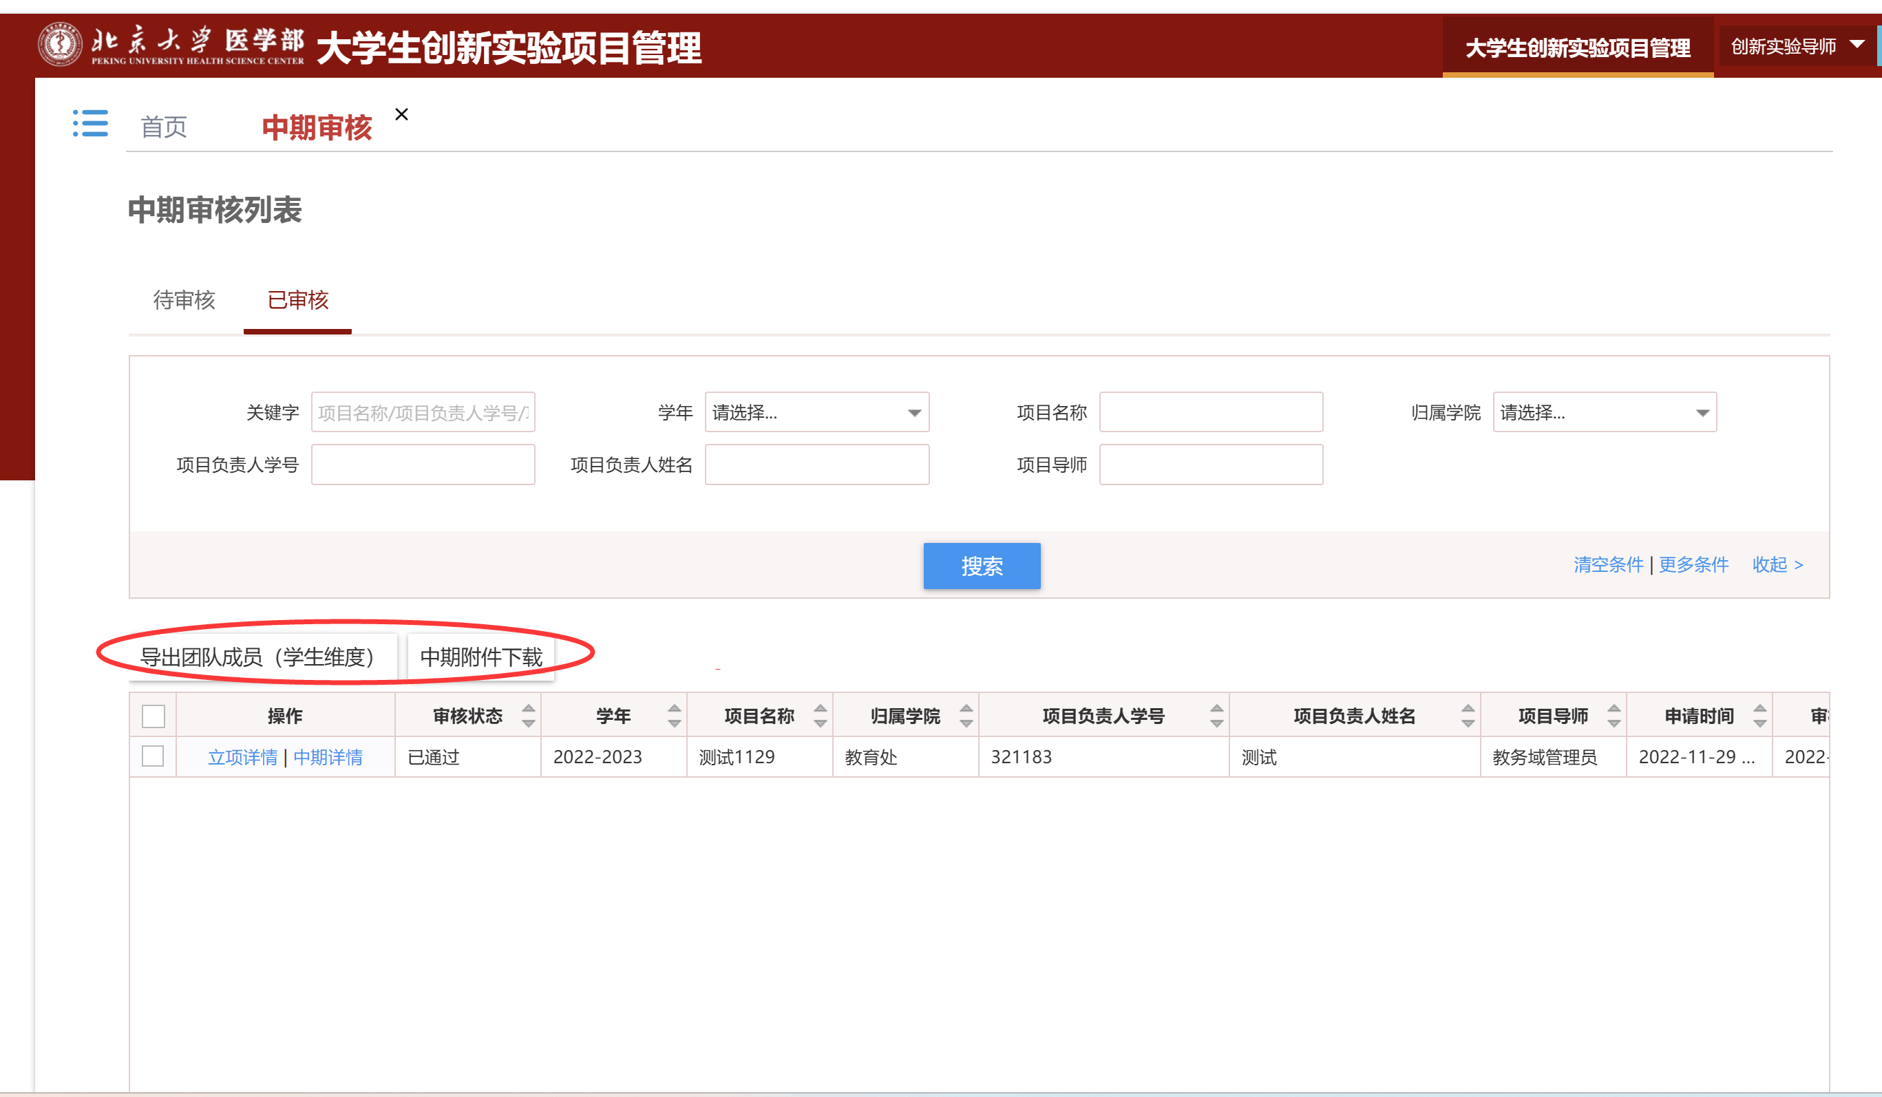
图11

过程审核
过程审核菜单提供给指导老师对学生提交的过程变更申请进行审核，如下图12所示，在【审核管理】一级菜单下点击“过程审核”图标，进入下图13的过程审核页面。
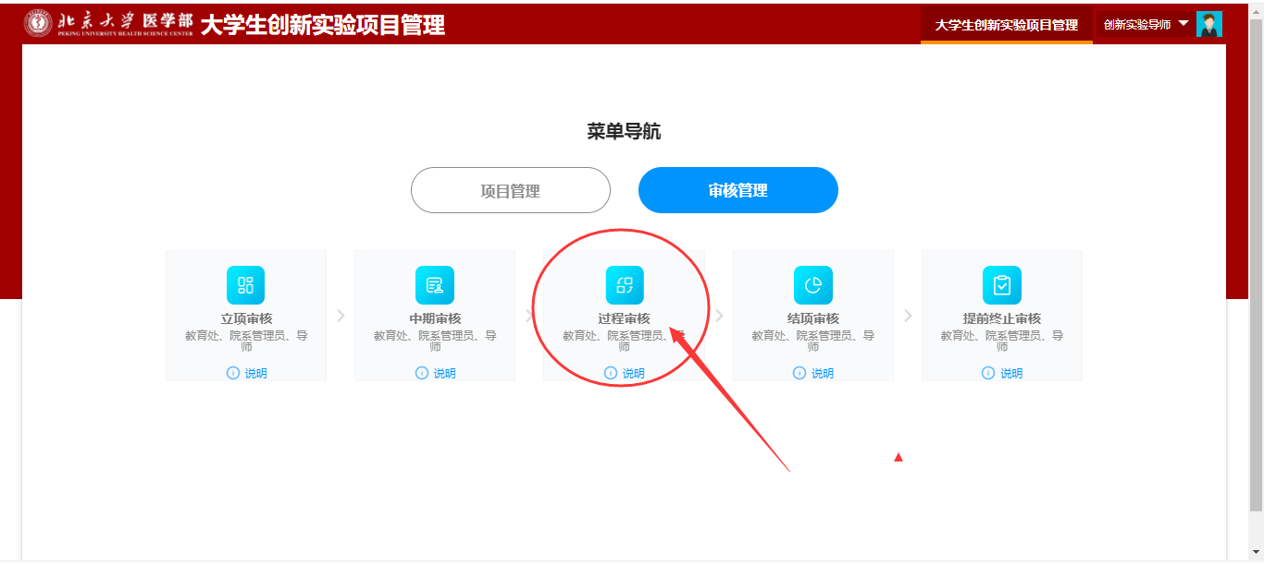
图12
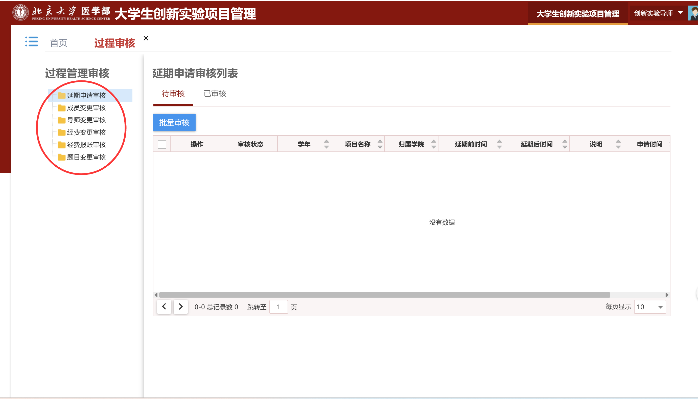
图13
过程审核页面共包含5个过程管理：延期申请审核、成员变更审核、导师变更审核、经费变更审核、经费报账审核和题目变更审核。每个审核功能都包含“待审核”和“已审核”两个tab页面。详细操作方法比较简单，此处不再赘述。

结项审核
结项审核菜单提供给指导老师对学生提交的结项申请进行审核，如下图14所示，在【审核管理】一级菜单下点击“结项审核”图标，进入下图15的结项审核页面。
结项审核页面包含“待审核”和“已审核”两个tab页面。
- 在“待审核”tab页面中，指导老师可以看到需要本人审核的学生结项申请，点击操作列按钮【审核】或【批量审核】功能按钮可以进行审核操作。
- 勾选项目后点击【导出团队成员】按钮可以导出项目的团队成员及指导老师信息；
- 勾选项目后点击【结项附件下载】按钮可以批量导出所选项目的结项附件。
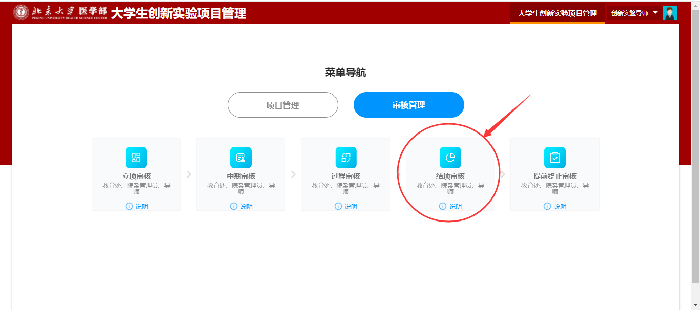
图14
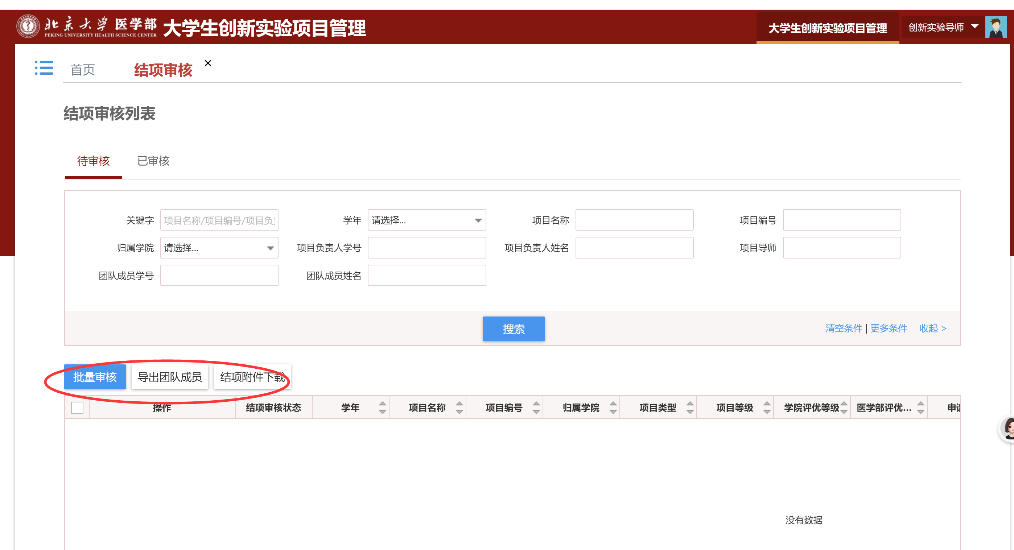
图15
- 如下图16为“已审核”tab页面，指导教师可以查询本人审核过的结项数据。
- 勾选项目后点击【导出团队成员】按钮可以导出项目的团队成员及指导老师信息；
- 勾选项目后点击【结项附件下载】按钮可以批量导出所选项目的结项附件。
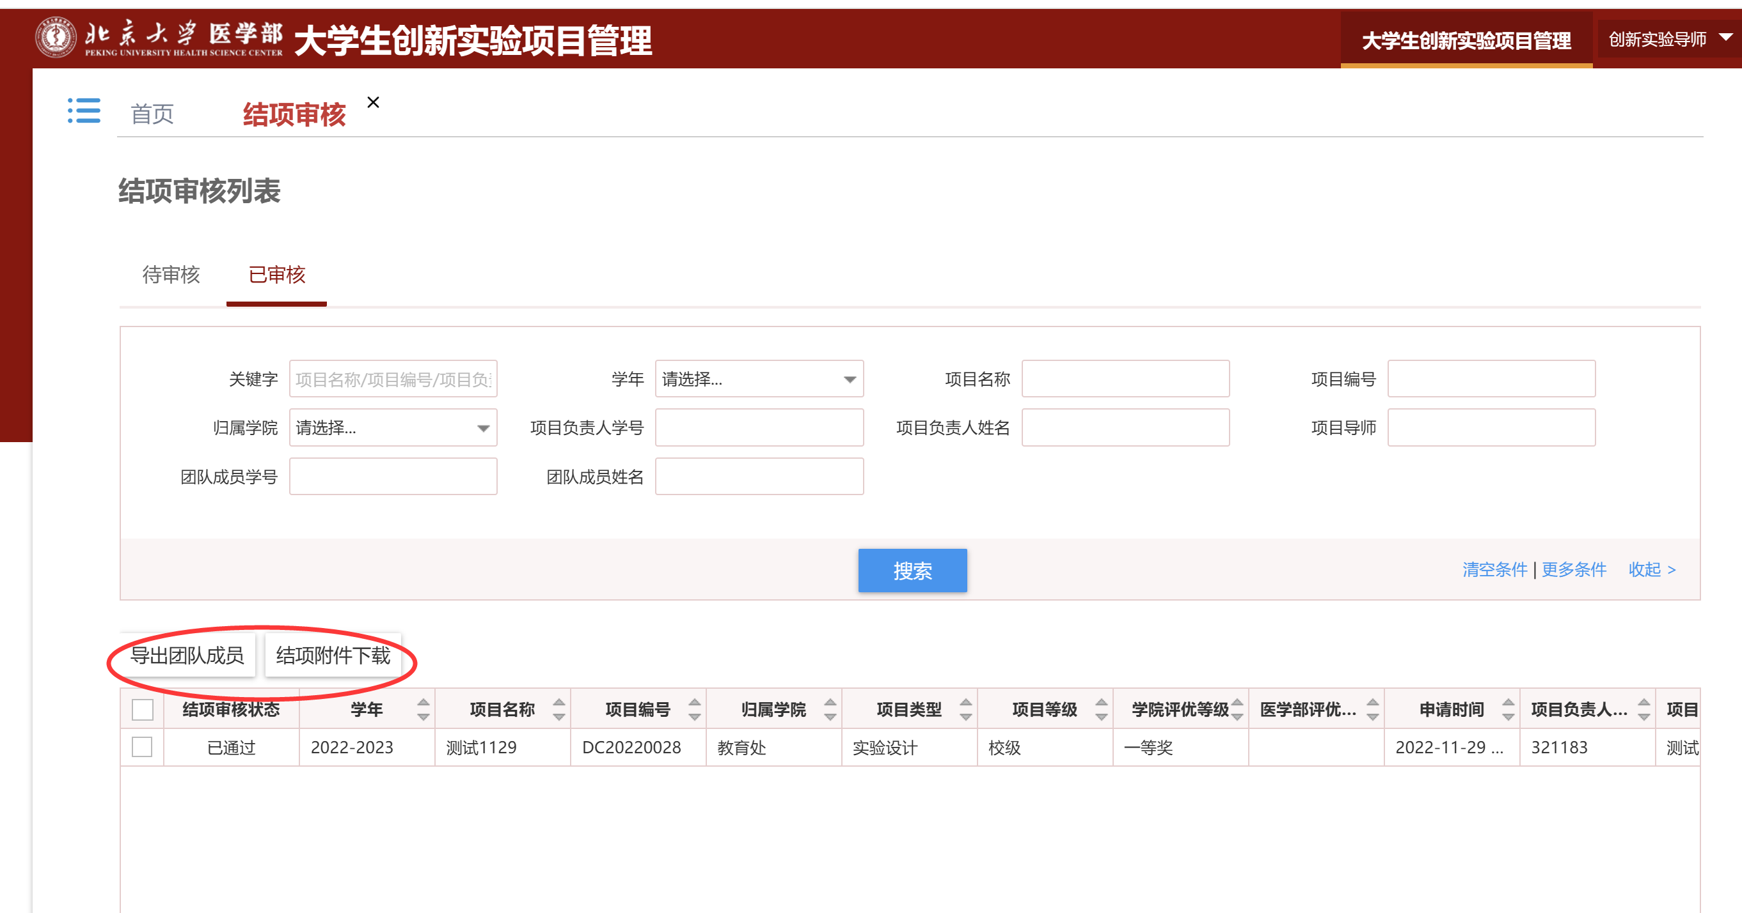
图16

提前终止审核
提前终止审核菜单提供给指导老师对学生提交的提前终止申请进行审核，如下图17所示，在【审核管理】一级菜单下点击“提前终止审核”图标，进入下图18的提前终止审核页面。
结项审核页面包含“待审核”和“已审核”两个tab页面。
（1）在“待审核”tab页面中，指导老师可以看到需要本人审核的学生中期检查申请，点击操作列按钮【审核】或【批量审核】功能按钮可以进行审核操作。
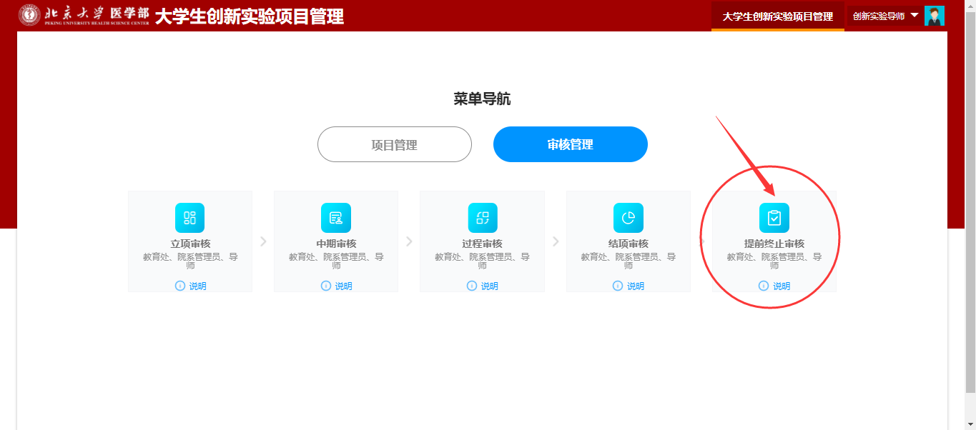
图17
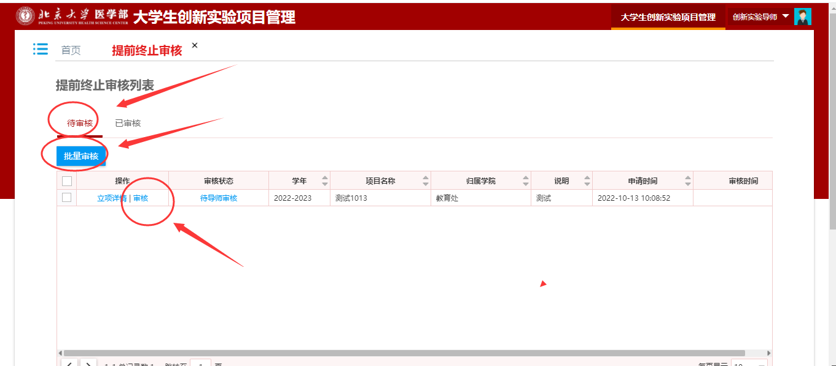
图18
（2）如下图19为“已审核”tab页面，指导教师可以查询本人审核过的提前终止数据。
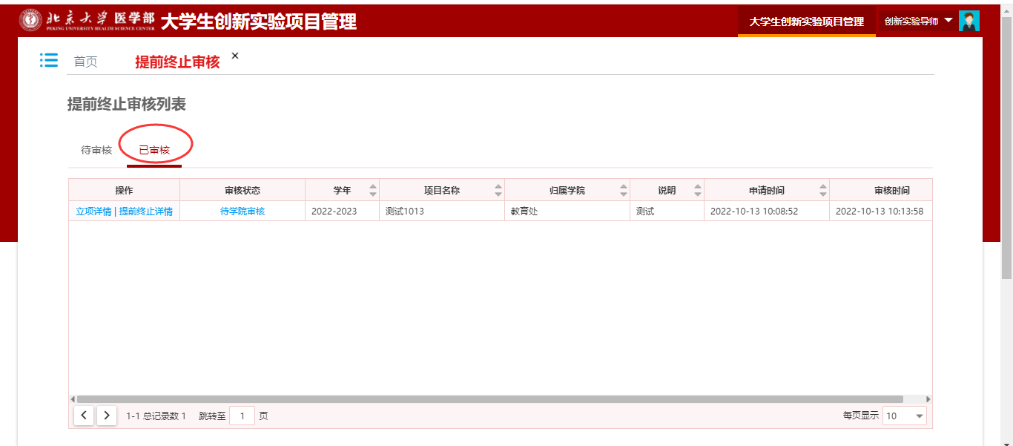
图19

导师项目管理
导师项目管理给导师提供了任务书申请和月报日报的批阅功能，导师可以通过导师项目管理功能进行任务书申请和月报日报的批阅。
如下图20所示，在【项目管理】一级菜单下点击“导师项目管理”图标，进入下图21的页面。
（1）任务书申请：点击任务书申请按钮，指导教师可以录入任务书信息提交学院审核（目前学校不使用任务书，该功能先屏蔽）。
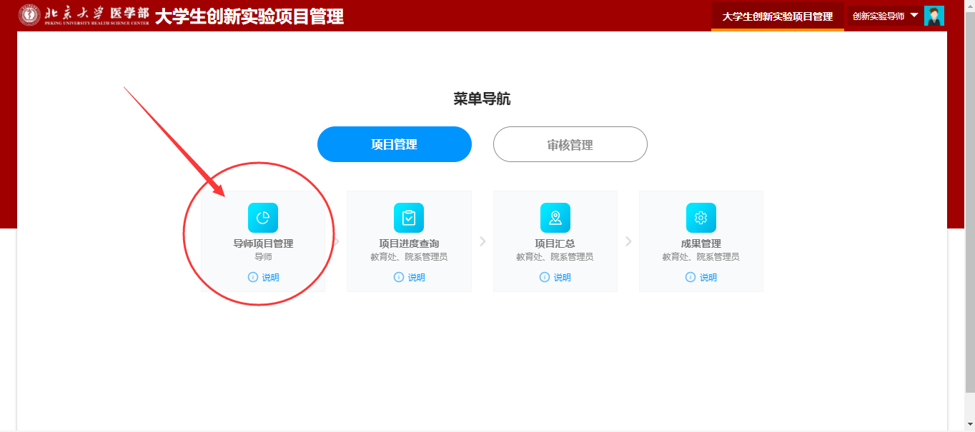
图20
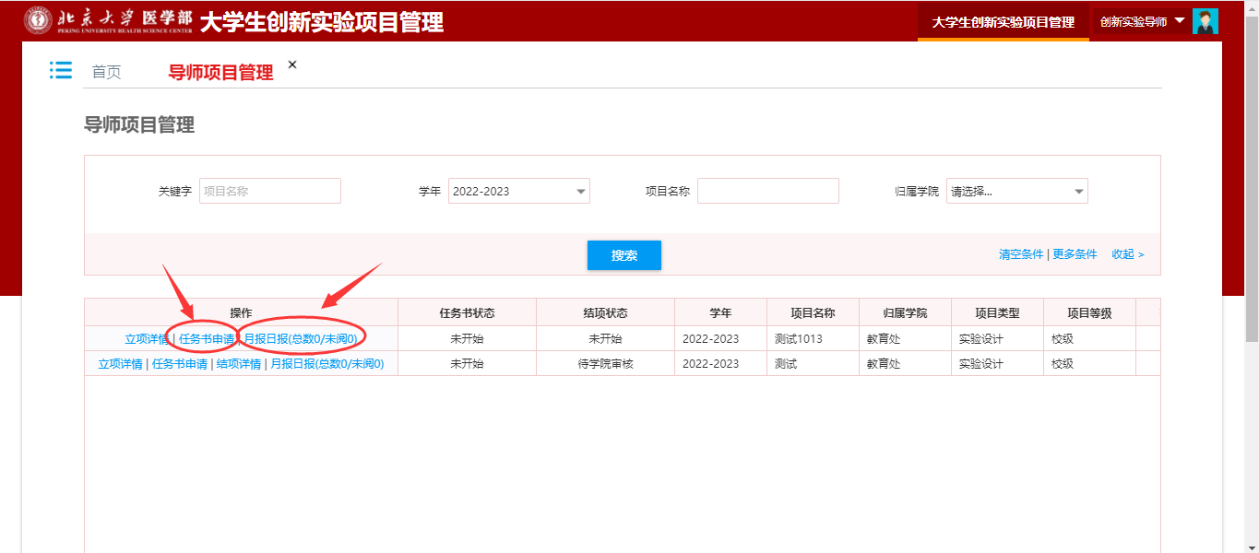
图21

（2）月报日报的评阅：导师点击图21操作列中的“月报日报”按钮，弹出如下图22的“月报日报”窗口，可以对学生提交的日报月报进行评阅。
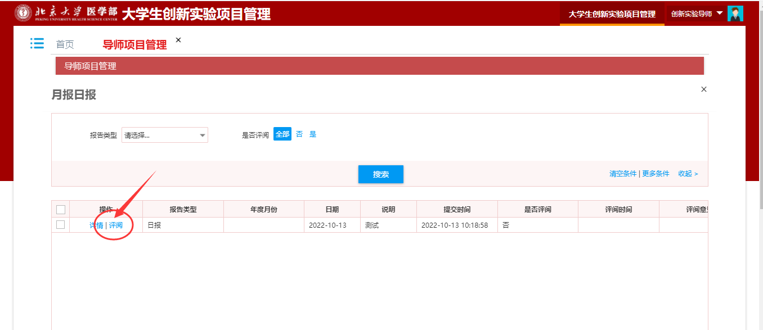
图22

项目进度查询
项目进度查询提供所有项目的查询功能，通过项目进行查询可以查询到项目每个节点的状态，包含是否强制终止、立项状态、任务书状态、中期检查状态、提前终止状态、结项状态等。
如下图23所示，在【项目管理】一级菜单下点击“项目进度查询”图标，进入下图24的页面。
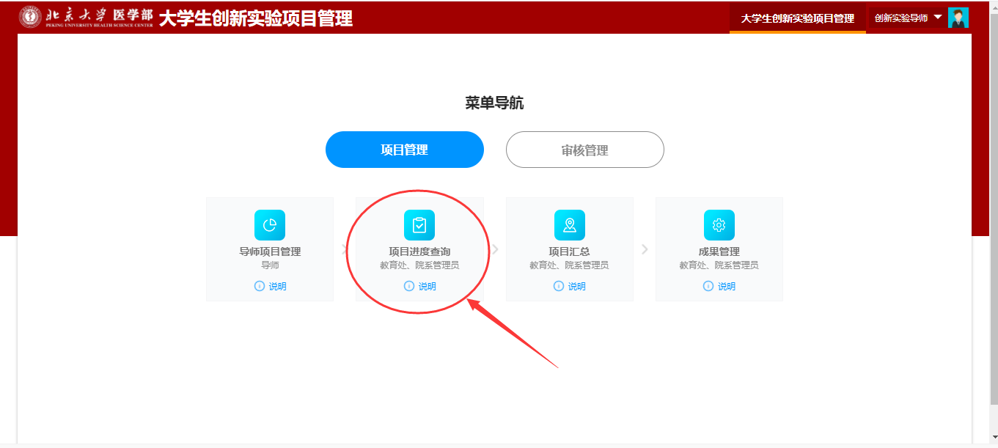
图23
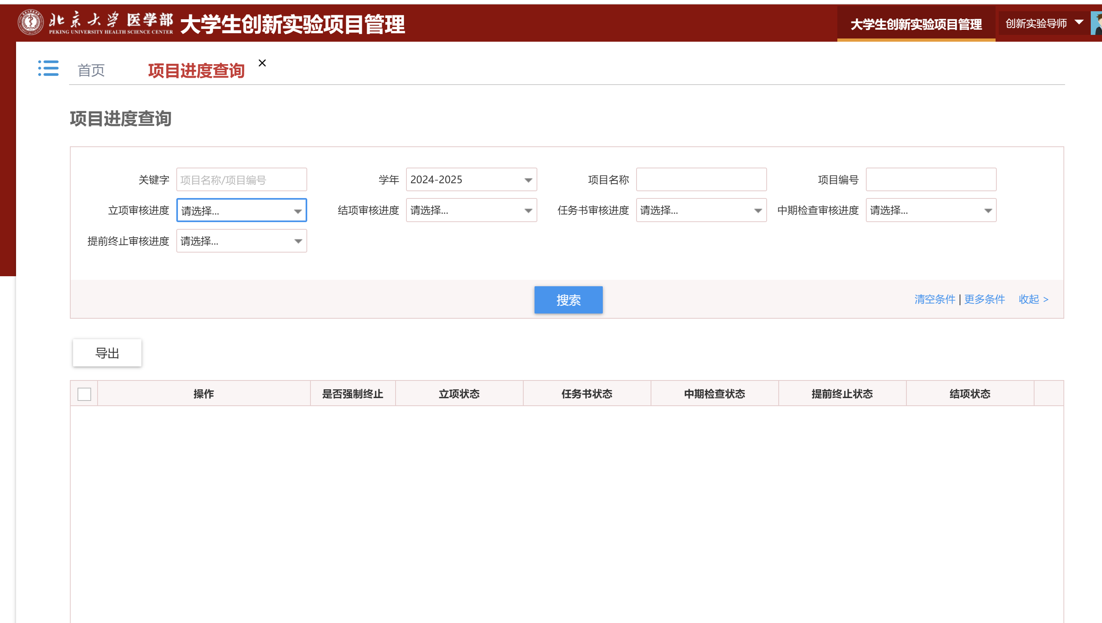
图24

项目汇总
项目汇总可以查询到已经立项审核通过的项目信息，可以查询到立项详情和结项详情内容。如下图25所示，在【项目管理】一级菜单下点击“项目汇总”图标，进入下图26的页面。
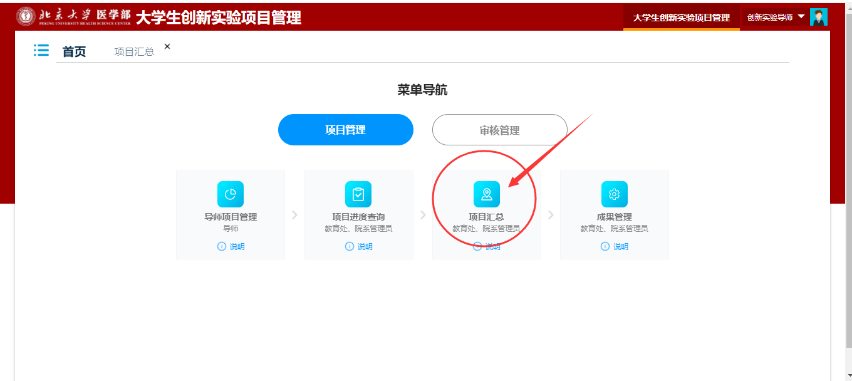
图25
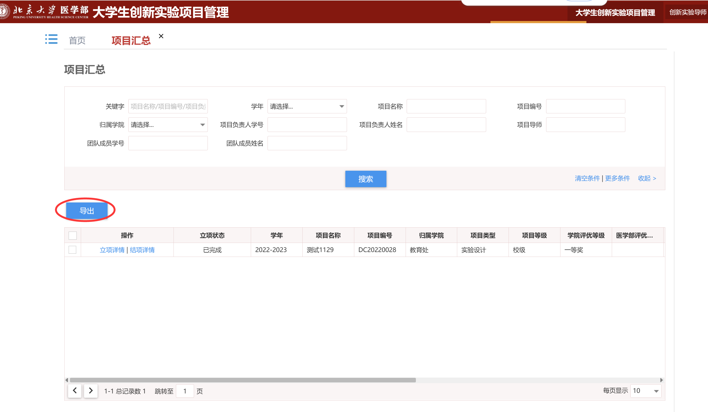
图26

成果管理
成果管理提供指导老师对学生上传的所有成果数据的查询和下载。如下图27所示，在【项目管理】一级菜单下点击“成果管理”图标，进入下图28的页面。
在图28页面中，点击操作列按钮【成果查看】可以查看学生上传的项目成果附件。
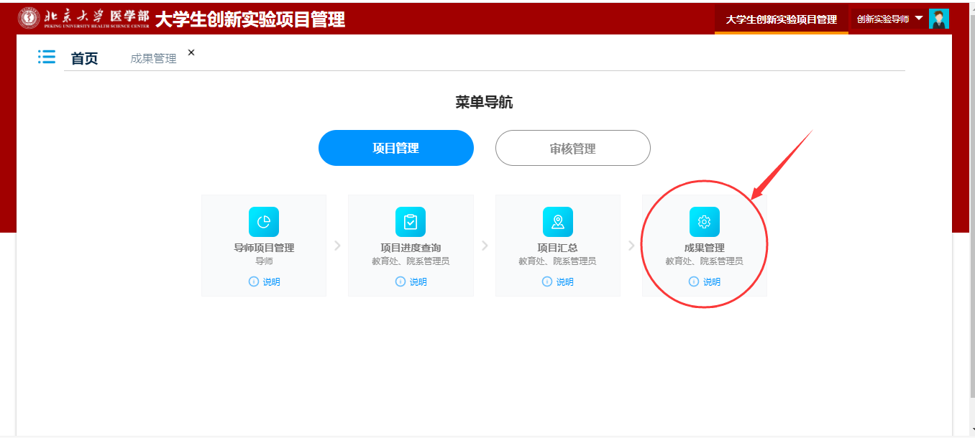
图27
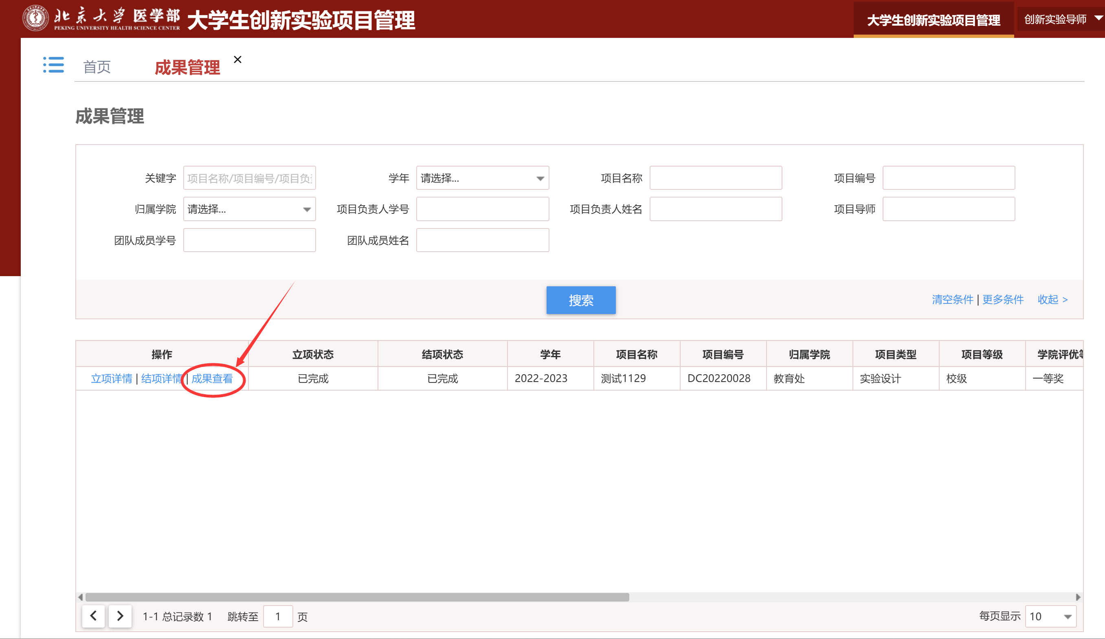
图28
============文档结束============

